实验7 数据库基本操作
一、目的与要求
1．熟悉基本的数据库应用程序设计的流程；
2．熟悉如何利用ADO.NET来处理数据库类型的应用；
二、实验环境
Visual Studio 2005或者Visual Web Developer Express Edition
Microsoft SQL 2005 Express Edition
三、内容和步骤
【实验题】实现用户登录或新用户注册的功能
步骤如下。
1．在SQL SERVER 2005中创建一个use数据库，并在这个数据库中建立一个表member，member表包含二个字段，分别是name(PK,NVARCHAR(50), NOT NULL);password(NVARCHAR(20), NOT NULL) ;emil(NVARCHAR(50), NULL)。
2．新建一个Web应用项目。
3．创建用户登录或新用户注册的程序主页面窗体Tetst7_1.ASPX，页面界面如图7-1所示。页面上有三个Label、二个TextBox、三个Button共八个WEB控件。

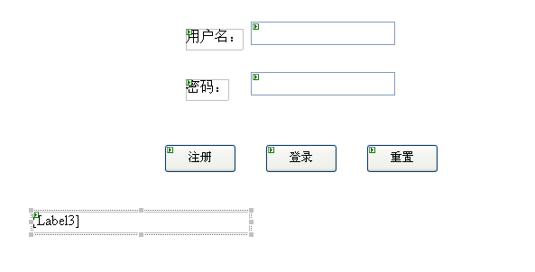

3．进入程序编辑窗口，在三个按钮对应的事件中输入以下程序代码：
private void Button1_Click(object sender, System.EventArgs e)
{//实现用户登录功能
string User=this.TextBoxUser.Text.Trim();
string Pwd=this.TextBoxPwd.Text.Trim();
string strConn = "server=localhost\\SqlExpress;database=use;uid=sa;pwd=";
SqlConnection con=new System.Data.SqlClient.SqlConnection();
SqlCommand myCommand = new SqlCommand("select * from member where user='"+User+"' and password='"+Pwd+"'", con);
Con.open();
Int count= myCommand.ExecuteScalar();
if(count==1)
this.Label3.Text="恭喜，您已经成功登录!";
else
this.Label3.Text="<script language='Jscript'> alert('登录信息有误!');</script>";
con.colse();
}

private void Button2_Click(object sender, System.EventArgs e)
{//实现重置功能
this.TextBoxUser.Text="";
this.TextBoxPwd.Text="";
}

private void Button3_Click(object sender, System.EventArgs e)
{//实现用户注册功能
Response.Redirect(test7_2.aspx");
}

4．如果是新用户，单击注册，进入test7_2.aspx页面，页面界面如图7-2所示。
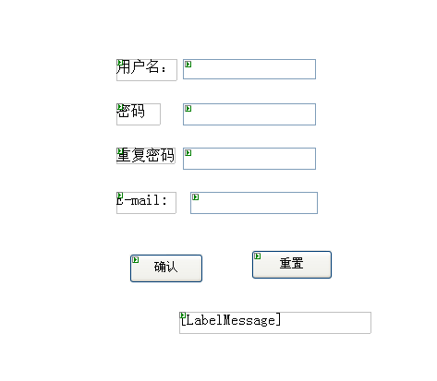

图7-2 新用户注册
5．进入程序编辑窗口，对应按钮的事件中输入以下程序代码：
protected void Button1_Click(object sender, System.EventArgs e)
{//实现用户注册的确认功能
if(this.TextBoxUser.Text=="")
{
this.LabelMessage.Text="<script language='Jscript'> alert('您必须输入用户名!');</script>";
}
else
{ string User=this.TextBoxUser.Text;
string strConn = "server=localhost\\SqlExpress;database=use;uid=sa;pwd=";
SqlConnection con=new System.Data.SqlClient.SqlConnection();
SqlCommand myCommand = new SqlCommand("select * from member where user='"+User+"'", con);
Con.open();
Int count= myCommand.ExecuteScalar();
if(count!=0)
this.LabelMessage.Text="<script language='Jscript'> alert('您输入的用户名已存在，请重新设置!');</script>";
else if(this.TextBoxPwd.Text!=this.TextBoxRpwd.Text)
this.LabelMessage.Text="<script language='Jscript'> alert('二次输入的密码不一致，请确认后重试!');</script>"; }
else
{
this.LabelMessage.Text="";
try
{
//设置命令参数(参数名、类型、长度、所示列名) this.myCommand.Parameters.Add("@user",System.Data.SqlDbType.NChar,10,"user"); this.myCommand.Parameters.Add("@Email",System.Data.SqlDbType.NChar,20,"Email");
this.myCommand.Parameters.Add("@pwd",System.Data.SqlDbType.NChar,20,"密码");
this.myCommand.Parameters.Add("@Email",System.Data.SqlDbType.NChar,20,"Email");
this.myCommand.Parameters["@Email"].Value=this.TextBoxEmail.Text; this.myCommand.Parameters["@pwd"].Value=this.TextBoxPwd.Text;
this.myCommand.CommandText="insert into memberInfo(user,passwor,Email) values(@user, @pwd, @Email)";
//无返回值的数据查询进行记录更新
this.myConnection.Open();
this.myCommand.ExecuteNonQuery();
this.myConnection.Close();
this.LabelMessage.Text="您已经注册成功了!";
}
catch(Exception Exc)
{
this.LabelMessage.Text=Exc.Message;
this.myConnection.Close();
}
}
}

protected void Button2_Click(object sender, System.EventArgs e)
{//实现注册的重置功能
this.TextBoxUser.Text="";
this.TextBoxPwd.Text="";
this.TextBoxRpwd.Text="";
this.TextBoxEmail.Text="";
this.LabelMessage.Text="请填写注册内容!";
}
6．编译、运行程序，观察结果。
四、思考与练习
1．如何实现与数据库的连接？

